**Versie 1.0**

|  |
| --- |
|  |
| SDE LOGIQ SOLUTIONS |
| Project Logboek |



Lotfi Bengrad

Wail Al Ghannoufi

Inhoud

Inleiding 2

Projectomschrijving 3

Analyse 3

Logboek & Zelfreflectie 4

Week 2 4

Week 3 4

Week 4 5

Week 5 6

Week 6 6

Week 7 7

Week 8 7

Bijlage 8

Bibliografie 10

# Inleiding

De module bestaat uit een praktijkdeel en een theoriedeel. Het praktijkdeel wordt door jullie uitgevoerd bij een externe organisatie en behelst de uitvoering van een software engineering of data engineering project. Het theoriedeel wordt op school gegeven en omvat een theoretische verdieping op diverse ICT-onderwerpen en op specifieke topics aangedragen door jullie als studenten. De toets is met name gericht op het praktijkdeel en omvat de planning van het project, de inhoud van het project en de reflectie op het project. Het is de bedoeling dat de theorie zo mogelijk direct in het project wordt toegepast. Dit zal worden getoetst bij de beoordeling van het product. Omdat het project door twee of meer mensen wordt uitgevoerd is de toets een groepsproduct.

Jullie voeren een project uit bij een externe organisatie. Het project wordt kort beschreven in een projectplan, waarin het onderwerp, de planning, de afhankelijkheden en overige projectmatige aspecten beschreven staan. Over het algemeen zullen jullie in een aantal sprints een aantal Proof-of Concept (prototypes), een MVP (minimum viable product) en een eindproduct maken, wat beschreven wordt in een aantal documenten en wat resulteert in een aantal product deliverables. Elke sprint zal één of meer user story’s bevatten die worden geanalyseerd, ontworpen en gerealiseerd. De oplevering van een sprint is het moment dat zowel de praktijkbegeleider en de begeleidende docenten (PO coach, vakdocent) feedback zullen geven. Aan het eind van het project wordt een korte inhoudelijke reflectie geschreven. Tijdens het project zijn er colleges op school, waarin van jullie wordt verwacht een korte presentatie te geven van je project als casus voor het hoorcollege of werkcollege. Er is een tussentijdse evaluatie bij het in het eerste blok.

Het belangrijkste onderdeel van het eindproduct is de gerealiseerde oplossing, het werkende product. Dit is een software of dataproduct, bestaande uit analyses, architectuur, ontwerpen, programmacode, testcode, scripts, een virtuele omgeving etc. Voor programmacode (en testcode) mag ook worden verstaan een model of ontwerp, dat in een modelleeromgeving of editor wordt gemaakt. Het projectplan is een Word document gebaseerd op een template die bij deze module wordt geleverd. De inhoudelijke reflectie mag in een aantal vormen worden geleverd: een video van ongeveer 5 minuten, een presentatie van maximaal 10 slides of een document van maximaal 3 pagina’s. Let erop dat het projectplan in een aantal iteraties tot stand kan komen, te beginnen met een ruwe vorm en verfijnd naarmate het project vordert. De deliverables uit het storyboard worden gedurende het project verder ontwikkeld.

Het eindproduct wordt formeel beoordeeld door de begeleidende vakdocent, waarbij hij de input van de praktijkbegeleider over het product verwerkt. Naast de beoordeling van de SDE-aspecten is er een beoordeling van de PO aspecten. Dat is de verantwoordelijkheid van de PO coach. In de toetsmatrijs staat per leeruitkomst aangegeven wie de primaire beoordelaar is.

*(Bron: Itslearning/SDE)*

# Projectomschrijving

LogiQ Solutions is een start-up die geavanceerde software voor de automatisering van magazijn en productieprocessen ontwikkeld. Het bedrijf bouwt in house de software in c#, waarmee klanten hun eigen processen kunnen modelleren.

Het modelleren van de processen gebeurt nu nog in XML-bestanden. Op de roadmap staat een web based grafische designer. Met deze designer is de gebruiker in staat om m.b.v. drag and drop zijn eigen applicaties vorm te geven. Hiermee hebben onze gebruikers de vrijheid om zelf het hart van het systeem aan te passen. In deze opdracht leer je om ‘what you see is what you get’ zelf op te zetten, waarbij je de data op zo’n manier vastlegt dat dit door de systeemlaag omgezet wordt in een bruikbare applicatie. Het doel is om minimaal een werkend prototype op te leveren. Het eindresultaat wordt uiteindelijk opgenomen in de standaard van onze software.

# Analyse

Je levert de eerste versie van de Graphical Application Designer op, waarmee een applicatie is aan te passen en te ontwerpen. Het idee is dat de designer gevoed wordt vanuit een XSD. In de XSD worden de mogelijke elementen en eigenschappen van de applicatie beschreven. Je helpt mee om de huidige XSD verder te ontwikkelen. Op basis hiervan maak je de Graphical Application Designer.

# Logboek & Zelfreflectie

## Week 2

**Voorbereiding/ Planning**

Als voorbereiding op onze eerste ontmoeting/ kennismaking hebben we vooronderzoek gedaan op het bedrijf LogiQ Solutions. Hierbij was de getroffen informatie nihil, dit komt om het bedrijf nog in een “Start-up” zit en het team nog bezig is aan het grote eindproduct.

**Resultaten**

We hebben een informatieve kennismaking ervaart met Midas en Arnold. Ieder heeft zichzelf voorgesteld aan de rest, en een korte uitleg gegeven over zijn bedrage aan LogiQ Solutions. Hierna hebben we een korte samenvatting ontvangen over het product van LogiQ en in hoever het development team gekomen is.

**Planning volgende week**

* Onderzoek doen over Adobe XD
* Schets ontwerpen met flowchart
* Simpel design maken in AXD
* Documentatie bijhouden.
* User stories aanmaken

## Week 3

**Voorbereiding/ Planning**

We zijn samen als voorbereiding voor a.s. donderdag verdergegaan met opgegeven punten van vorige week. Hierbij hebben we Adobe XD geïnstalleerd en rondgekeken in de omgeving. Hiernaast gaan we een schets bouwen op een whiteboard, om vervolgens deze in het groot uit te werken in Adobe XD.

**Resultaten**

We hebben een schets gemaakt op een Whiteboard (zie bijlage 1), deze hebben we vervolgens in Adobe XD uitgewerkt in tot hoever we konden. Hiernaast hebben we de documentatie (logboek en projectplan) verder uitgewerkt.

**Planning volgende week**

* Her design schets
* Her design Adobe XD
* Control Icoontjes ontwerpen (30x)
* XML kennis opdoen

## Week 4

**Voorbereiding/ Planning**

Vorige week hebben we feedback ontvangen op ons design/ prototype van de tool. Hierbij hebben Midas en Arnold kritisch gekeken naar ons begin product. Er waren een aantal punten dat we moesten herzien in ons prototype, zo was het te uitgebreid en overbodig. We moesten een compactere data flow hebben met gelimiteerde aantal vensters. We hebben deze feedback opgepakt en opnieuw aan de slag gegaan. Hiernaast hebben we ook een nieuwe taak ontvangen, de icoontjes voor de controlls maken voor de tool. Ieder control heeft een bepaalde functie en moet herkenbaar zijn voor de gebruiker. Hiermee gaan we aan de slag deze week.

**Resultaten**

We zijn opnieuw begonnen met een design schetsen (bekijk bijlage 2). Hierbij hebben we de meerdere vensters verwijderd en er 1 venster van gemaakt. Hierin zou alle data ingeladen moeten worden, zodat het efficiënter voor de client kant draait.

Hiernaast zijn we aan de slag gegaan met het kennis opdoen van XML, XSD en XSLT. XML werkt in principe zelfde als HTML echter zijn er meer mogelijkheden binnen XML zoals eigen tags benoemen. Lotfi heeft een tool geïnstalleerd waarmee je XML maar ook HTML-code als localhost kan draaien. Hierbij heeft Wail de lijst van controls doorgenomen en research gedaan op elke element. Ook hebben we gewerkt aan onze Sprint 1 deliverbles. Zo hebben we een reeks User Stories aangemaakt, projectbeschrijving toegevoegd etc.

**Sprint 1 Demo Review**

Voor onze eerste officiële Sprint Review hebben we een datum en tijdstip ingepland. Hierbij hebben we alle leden van het team uitgenodigd. Tijdens onze Sprint Review is Lotfi begonnen met de aftrap en introductie tot een beginnend prototype. Hierbij heeft Lotfi het geschetste proces van de whiteboard gedemonstreerd en onderbouwd. Ook zijn de Userstories ter sprake gebracht. Vervolgens heeft Wail het woord overgenomen en korte samenvatting gegeven over onze ondernomen acties en werkzaamheden.

**Planning volgende week**

* XML taal verkennen
* XSD taal verkennen
* ICON design naar code vertalen
* In HTML begin web applicatie maken

## Week 5

**Voorbereiding/ Planning**

Voor de week hebben wij ons voorbereid op het praktische gedeelde van het project. De afgelopen weken hebben we veel theorie en design doorgenomen, voor deze week gaan we aan de slag met beginnende prototypes maken in code! De planning voor deze week is om onze Trello te updaten naar Sprint 2 en te werken aan HTML/CSS/Javascript code.

**Resultaten**

We hebben een groot gedeelde van onze tijd besteed aan het programmeren van de functioneren waardes. Hierbij hebben we onderzoek gedaan op de werking van HTML in combinatie met Javascript en Jquery. Tot nu toe hebben we ene werkende webapplicatie met een canvas en drag/drop functionaliteit.

**Planning volgende week**

* Prototype webapplicatie verder uitbreiden
* Documentatie bijhouden (sprint deliverables)

## Week 6

**Voorbereiding/ Planning**

Vorige week zijn we aan de slag geweest met de praktische uitbreiding. Hier zullen wij een vervolg op doen.

**Resultaten**

We hebben de basis code gekoppeld aan GitHub en Sourcetree, hierdoor kunnen we gemakkelijk de code delen onderling en push/pullen. Hiernaast hebben we het canvas in HTML uitgebreid met nieuwe functionaliteit o.a. Load functie om XML-bestanden te laden in de HTML-omgeving (bekijk bijlage 3).

**Planning volgende week**

* Webapplicatie uitbreiden: Controls laden voor elke individuele knop.
* Documentatie bijhouden (Sprint deliverables)

## Week 7

**Voorbereiding/ Planning**

We gaan ons voorbereiden op het laden van XML (uitgebreid) en het laden van parameters. Om hier ons op voor te breiden gaan we onderzoek starten hoe deze techniek werkt. Hiervoor gebruiken we natuurlijk veel YouTube om instructie video’s te bestuderen.

**Resultaten**

Het laden van de parameters blijft nog lastig, we hebben enkele methodes geprobeerd wat geen succes heeft gebleken.

**Planning volgende week**

* Verder in diepte gaan over het laden van de parameters
* Documentatie bijhouden (Sprint deliverables)

## Week 8

**Voorbereiding/ Planning**

Deze week pakken we de onderdelen van vorig week verder op. Hiernaast werken we ook de Drag & Drop functie uit, momenteel zitten er erg veel bugs in en is de functionaliteit erg beperkt.

**Resultaten**

We hebben de code achter de Drag & Drop vernieuwd, eerst gebruikte we Jquery en nu hebben we pure Javascript gebruikt. De reden hiervoor is dat we meer resources online konden terugvinden (o.a. veel hulp websites). De functionaliteit is uitgebreid met Drag-Drop-Drag, Bijschrift tekst die realtime editable is en resizeable knoppen waarmee je de knop van groten kan veranderen doormiddel van een uitsleep functie.

**Planning volgende week**

* CSS style laag bijwerken
* Parameters toevoegen
* Server save functie
* Documentatie bijhouden (Sprint deliverables)

## Week 9

**Voorbereiding/ Planning**

Deze week gaan we ons voorbereiden op het afronden van het ontwikkelen van de prototypes. Hiernaast gaan we ook een tussentijds assessment houden met onze coach en het team, hierbij bespreken we de voortgang van het project, feedback en stellen we vragen.

**Resultaten**

Na een tussentijdse assesment met onze coach gehad te hebben, hebben we meer stuurkracht gekregen voor ons project. Zo zijn we een aantal punten vergeten te verwerken (o.a. documentatie). Hiervoor zullen we in de planning meer overzicht geven over hoe onze doelen voor de volgende week eruit komen te zien. Hiernaast hebben we het prototype fase afgerond en gaan we een definitieve keuze maken voor welke omgeving we verder gaan uit werken tot een product.

**Planning volgende week**

* LogiQ Sprint fase documentatie
* Sprint planning uitwerken
* Product functionaliteit planning uitwerken
* Tijdsduur + Prioriteit uitwerken (per onderdeel)
* Huidige logboek bijhouden

## Week 10

**Voorbereiding/ Planning**

We gaan deze week verder met de punten van vorige week. Een officiële sprint documentatie maken, sprint planning en product ontwikkel planning.

**Resultaten**

Naar aanleiding van vorige week gaan we een aantal stappen beter uitvoeren de komende weken. Hierdoor wordt onze projectplanning ook beter in beeld gebracht. Zo hebben we een documentatie gemaakt waarin we ieder sprint kort samenvatten en hierbij het doel ervan omschrijven en het resultaat hiervan. Zo hebben we bij bijvoorbeeld Sprint 1 een uitgewerkte whiteboard met digitale prototype, planning en Userstories kunnen weergeven, omdat dit een van de deliverables zijn van deze sprint. Hiernaast hebben we ook Sprint 2 en 3 verder uitgewerkt en een product ontwikkel planner gemaakt (deze kun je in sprint 3-> tabel product ontwikkel planner vinden).

**Planning volgende week**

# Bijlage

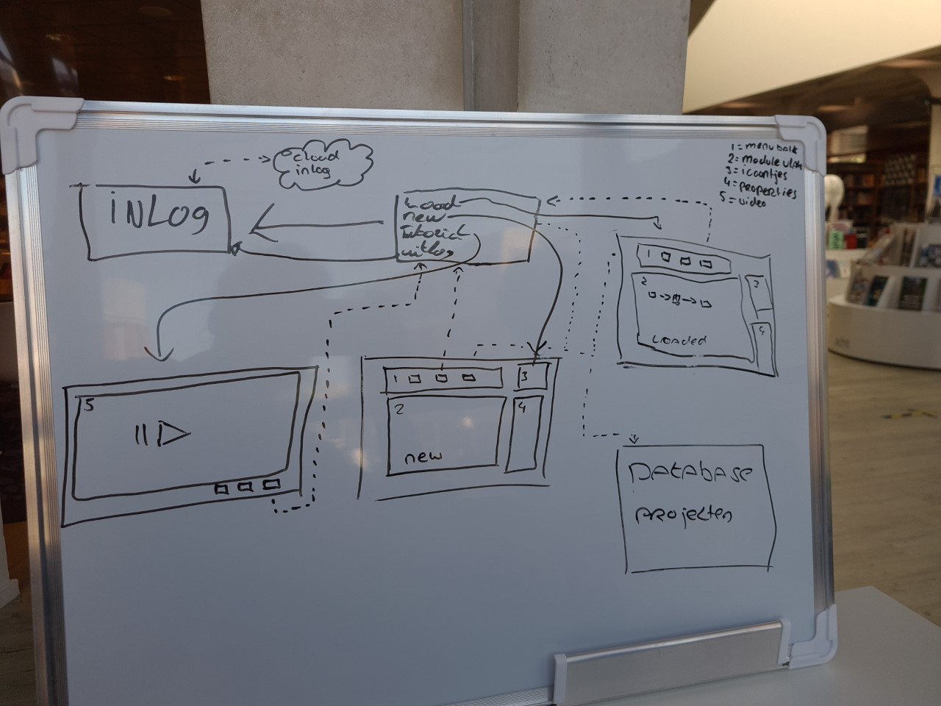

Bijlage 1

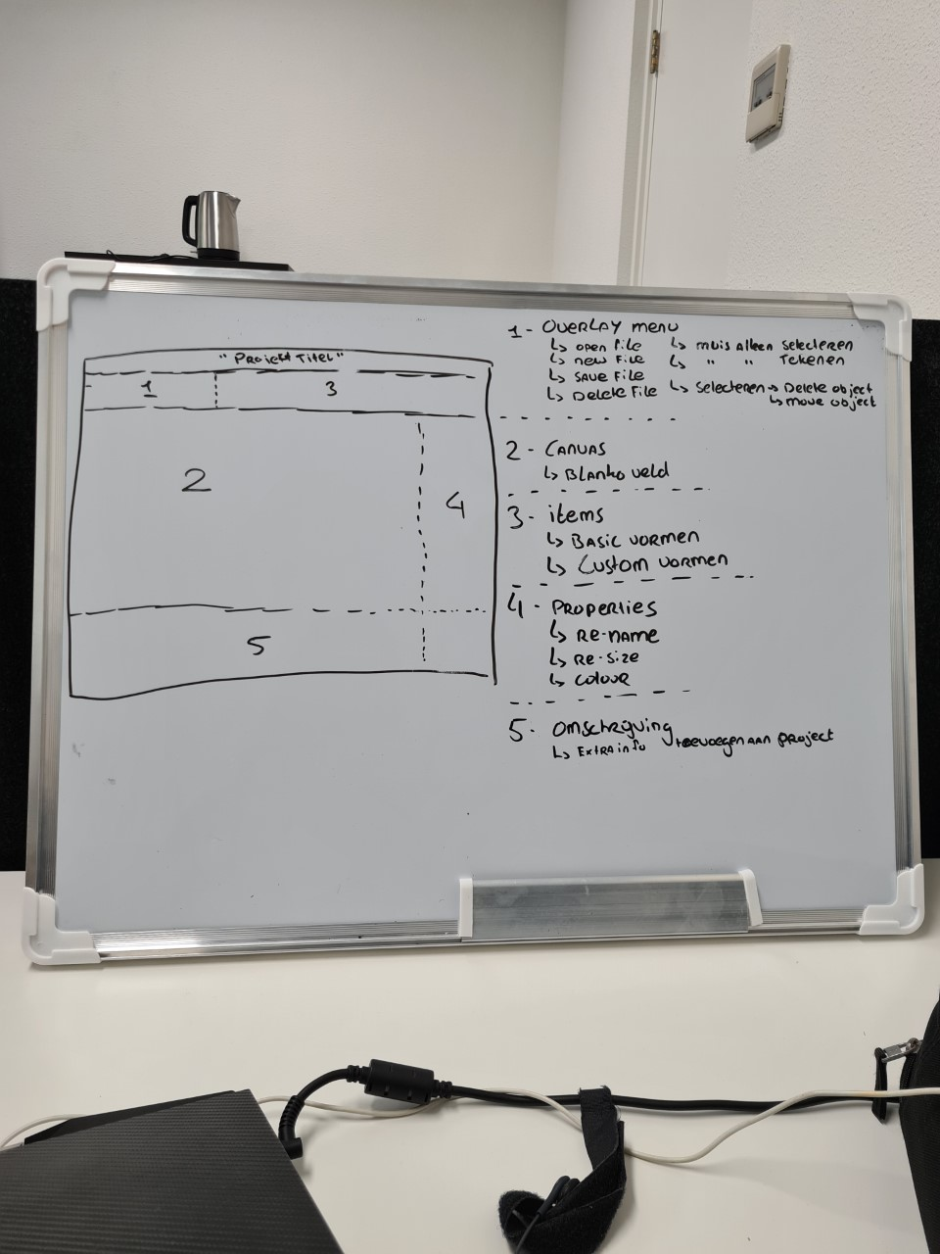

Bijlage 2

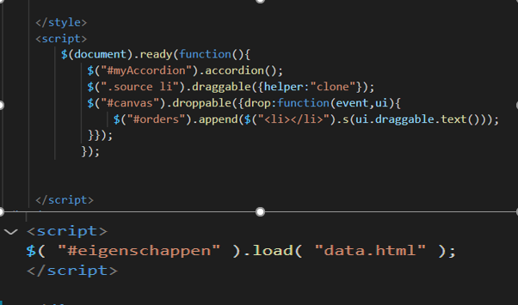

Bijlage 3

# Bibliografie

* Itslearning. (z.d.). Geraadpleegd op 17 januari 2020, van <https://chede.itslearning.com/>
* Scrumguides. (2016, 16 juli). Geraadpleegd op 30 september 2020, van <https://www.scrumguides.org/docs/scrumguide/v2016/2016-Scrum-Guide-Dutch.pdf>
* L.B. (2020, 25 september). Trello. Geraadpleegd op 30 oktober 2020, van <https://trello.com/b/spG7n3In/logiq-solutions>
* W3schools. (z.d.). Geraadpleegd op 25 september 2020, van <https://www.w3schools.com/>
* Advies van docenten/studenten.